

**Об утверждении Плана по управлению пастбищами и их использованию по Токтамыскому сельскому округу Абайского района на 2022-2023 годы**

Решение маслихата Абайского района Восточно-Казахстанской области от 27 декабря 2021 года № 17/16-VII

      В соответствии со статьями 8,13 Закона Республики Казахстан "О пастбищах", Абайский районный маслихат РЕШИЛ:

      1. Утвердить План по управлению пастбищами и их использованию по Токтамыскому сельскому округу Абайского района на 2022-2023 годы согласно приложению к настоящему решению.

      2. Настоящее решение вводится в действие по истечении десяти календарных дней после дня его первого официального опубликования.

|  |  |
| --- | --- |
| *Секретарь маслихата* | *Е. Лдибаев* |

|  |  |
| --- | --- |
|  | Приложение к решению Абайского районногомаслихата от 27 декабря 2021 года № 17/16-VII |

**План по управлению пастбищами и их использованию по Токтамыскому сельскому округу Абайского района на 2022-2023 годы**

      1) Схема (карта) расположения пастбищ на территории сельского округа в разрезе категорий земель, собственников земельных участков и землепользователей на основании правоустанавливающих документов, согласно приложению 1 к настоящему Плану;

      2) приемлемая схема пастбищеоборотов, согласно приложению 2 к настоящему Плану;

      3) карта с обозначением внешних и внутренних границ и площадей пастбищ, в том числе сезонных, объектов пастбищной инфраструктуры, согласно приложению 3 к настоящему Плану;

      4) схема доступа пастбищепользователей к водоисточникам (озерам, рекам, прудам, копаням, оросительным или обводнительным каналам, трубчатым или шахтным колодцам) составленную согласно норме потребления воды, согласно приложению 4 к настоящему Плану;

      5) схема перераспределения пастбищ для размещения поголовья сельскохозяйственных животных физических и юридических лиц, у которых отсутствуют пастбища, и перемещения его на предоставляемые пастбища, согласно приложению 5 к настоящему Плану;

      6) схема размещения поголовья сельскохозяйственных животных на отгонных пастбищах физических и (или) юридических лиц, не обеспеченных пастбищами, расположенными в сельском округе, согласно приложению 6 к настоящему Плану;

      7) календарный график по использованию пастбищ, устанавливающий сезонные маршруты выпаса и передвижения сельскохозяйственных животных, согласно приложению 7 к настоящему Плану;

      7-1) карта с обозначением внешних и внутренних границ и площадей пастбищ, необходимых для удовлетворения нужд населения для выпаса сельскохозяйственных животных личного подворья, в зависимости от местных условий и особенностей, согласно приложению 7-1 к настоящему Плану;

      Территория сельского округа относится к сухой, пустынно-степной зоне.

      На территории сельского округа климат сухой. Есть 3 вида основных типов рельефа: мелкосопочные долины, мелкие сопки и низкие горы. В сельском округе все пастбища сезонные. Можно использовать пастбищ по видовому составу весной (меняется); летом (полынно-ковыльно-типчаковые); весной и осенью (полынно-ковыльное); осенью и зимой (полынно-ковыльное). Сезонные пастбища используются по видовому составу животных.

      На территории сельского округа слабо развиты гидрографические сети. Обводнение пастбищ обеспечивается из рек, родников и шахтными колодцами. Качество воды слабое соленое, пригодное для животных.

      Средняя урожайность пастбищных угодий составляет 2,0-2,2 центнер/гектар.

      Продолжительность использования пастбищ в пастбищный период составляет 180-210 дней.

      Токтамыский сельский округ на севере- западе граничит с Медеуским сельским округом, на востоке город Семипалатинском, на юге с Саржалским сельским округом.

      Климат сельского округа- зима холодная, лето жаркое и засушливое. Среднегодовая температура воздуха в январе – -22; -35°С, в июле +20; +33°С. Средний размер осадков составляет - 20 мм, а годовой – 236 мм.

      Растительный покров сельского округа разнообразный, самые распространенные из них ковыль волосатик, овсяница и полынь пустынная. Почвы светло-каштановые. Толщина плодородного слоя составляет 20-25 см.

      Общая земельная площадь сельского округа составляет 211 321,0 гектаров (далее – га), из них пастбищ – 110411 га.

      По категориям земли распределяются следующим образом:

      земли сельскохозяйственного назначения – 101 088 га;

      земли населенных пунктов – 9447 га;

      земли лесного фонда – 0,0 гектар.

      Земли промышленности, транспорта, связи, для нужд космической деятельности, обороны, национальной безопасности и иного не сельскохозяйственного назначения – 0,0 га.

      Количество поголовья сельскохозяйственных животных на территории населенного пункта: 2500 голов крупного рогатого скота, из них маточное по головье 1370 голов, 850 голов овец и коз, 800 голов лошадей.

      По видам сельскохозяйственных животных распределено следующим образом:

      крупный рогатый скот – 10 стадо;

      мелкий рогатый скот – 2 отара;

      лошадей – 1 табун.

      Пастбища относятся к природным пастбищам в зависимости от природно-климатических особенностей сельского округа и преимущественно используются для выпаса скота.

      Основными пользователями пастбищ являются жители сельского округа.

      План принят в целях рационального использования пастбищ, устойчивого обеспечения потребности в кормах и предотвращения процессов деградации пастбищ.

      На территории сельского округа действует 1 ветеринарный пункт и 1 скотомогильник.

      В сельском округе не установлены сервитуты для прогона скота.

      Примечание: расшифровка аббревиатур: га – гектар оС – показатель Цельсия мм – миллиметр см – сантиметр с/о – сельский округ

|  |  |
| --- | --- |
|  | Приложение 1 к Плану по управлению пастбищами и их использованию по  Токтамысскому сельскому округу на 2022-2023  годы |

**Схема (карта) расположения пастбищ на территории сельского округа в разрезе категорий земель, собственников земельных участков и землепользователей на основании правоустанавливающих документов**

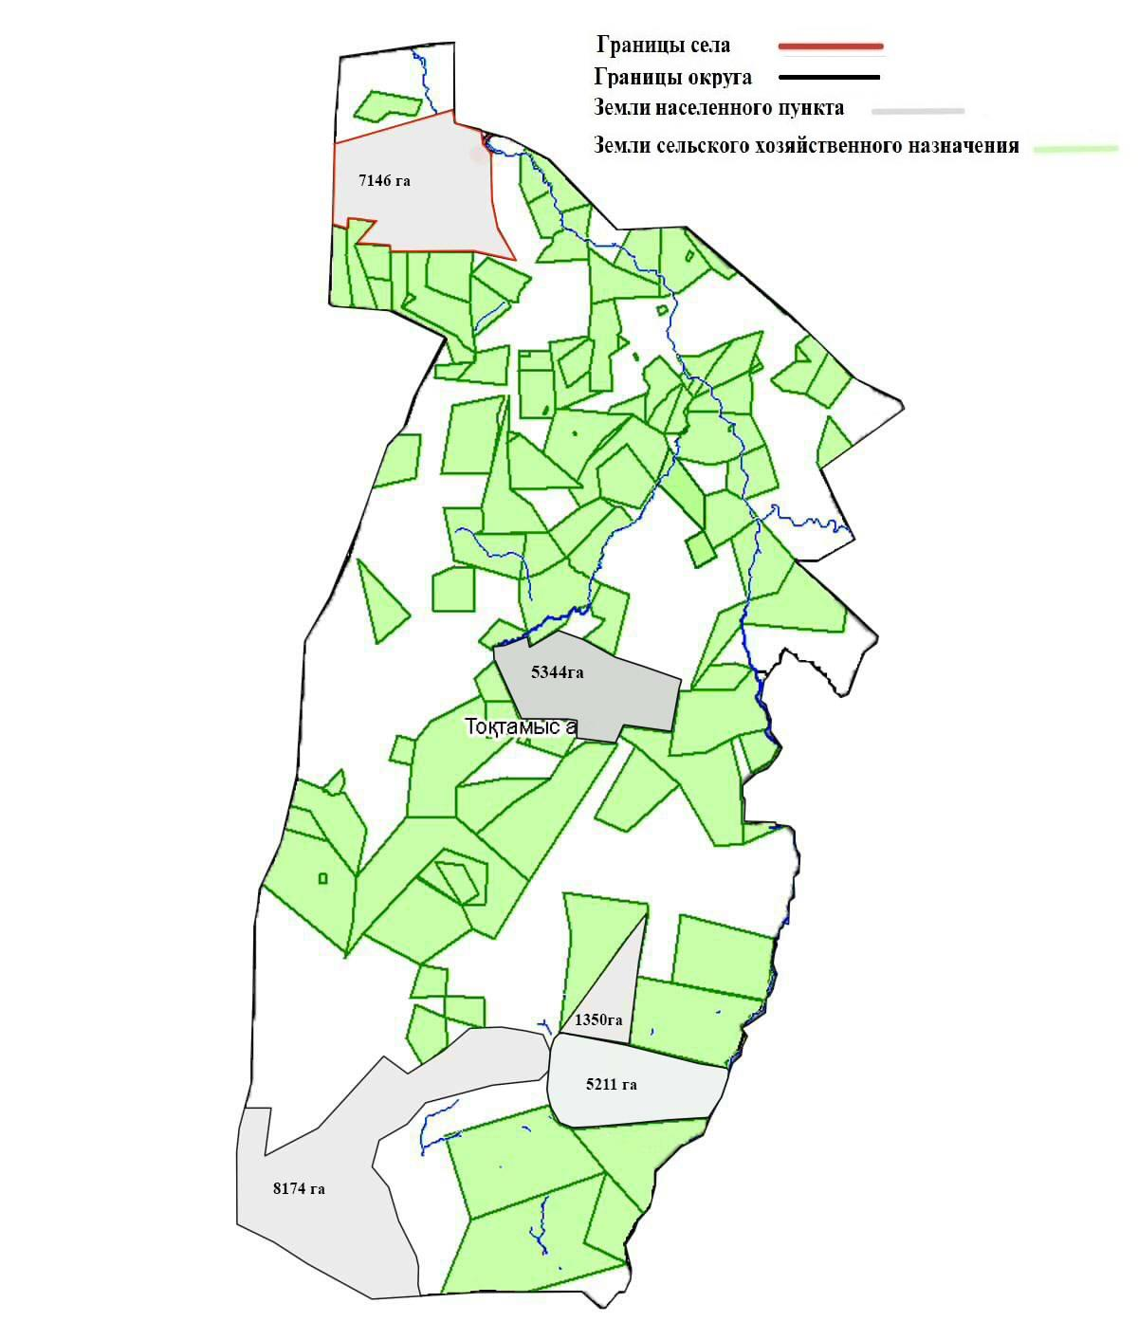

|  |  |
| --- | --- |
|  | Приложение 2 к Плану по управлению пастбищами и их использованию по  Токтамысскому сельскому округу на 2022-2023  годы |

**Приемлемая схема пастбищеоборотов**

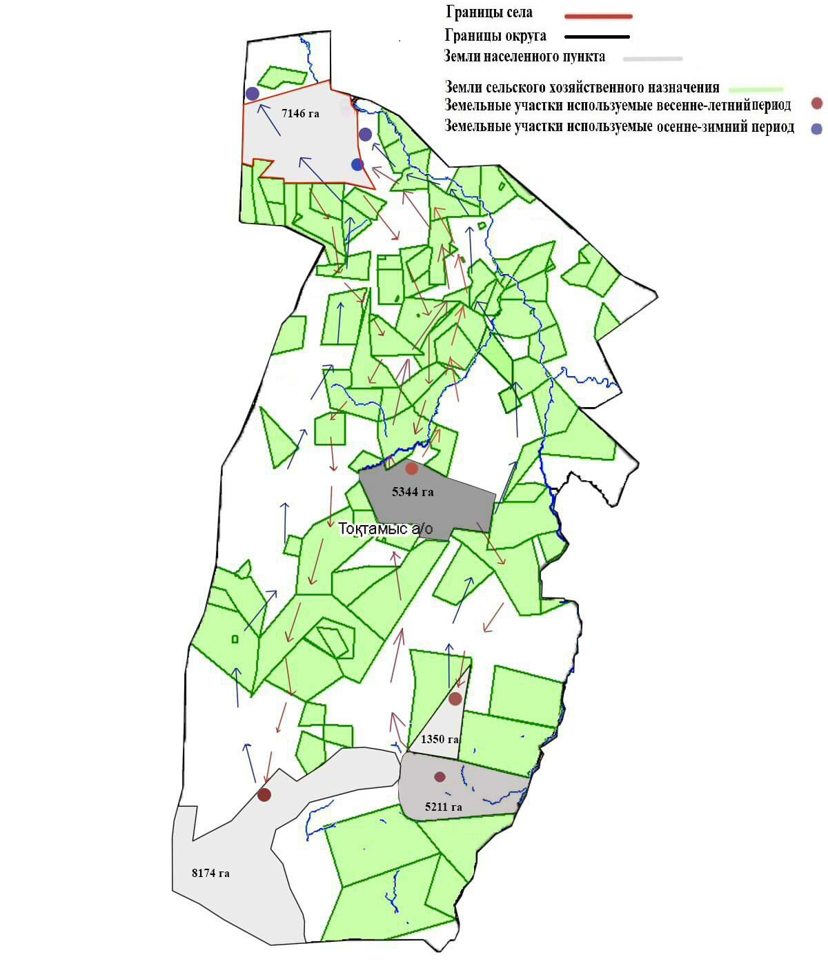

|  |  |
| --- | --- |
|  | Приложение 3 к Плану по управлению пастбищами и их использованию по  Токтамысскому сельскому округу на 2022-2023  годы |

**Карта с обозначением внешних и внутренних границ и площадей пастбищ, в том числе сезонных, объектов пастбищной инфраструктуры**

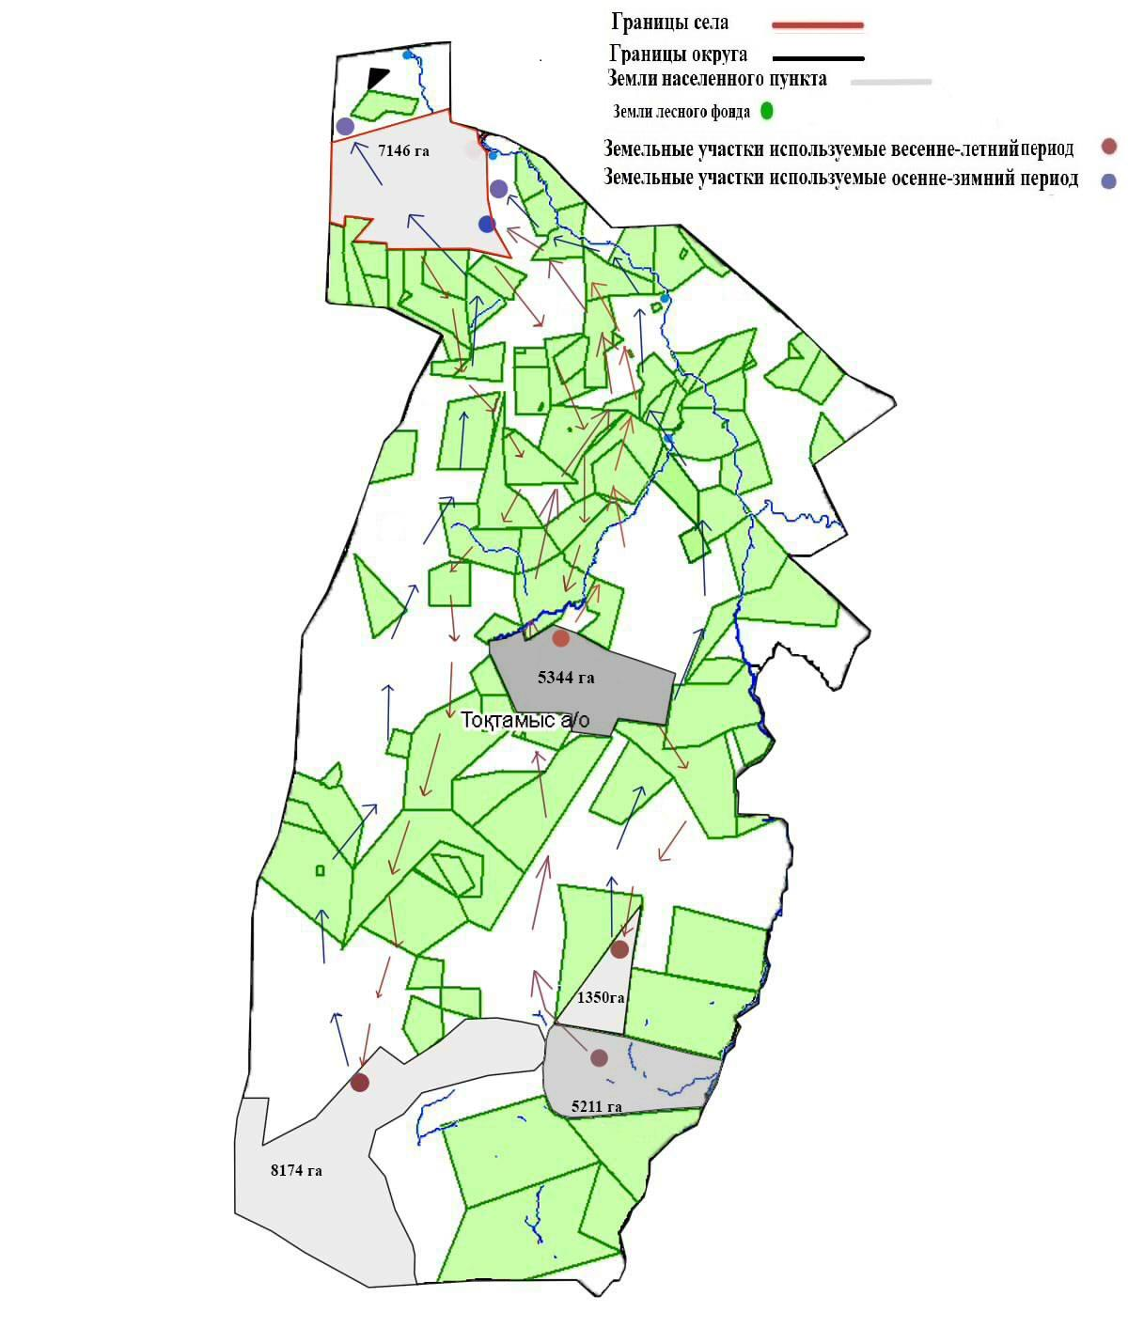

|  |  |
| --- | --- |
|  | Приложение 4 к Плану по управлению пастбищами и их использованию по  Токтамысскому сельскому округу на 2022-2023  годы |

**Схема доступа пастбищепользователей к водоисточникам (озерам, рекам, прудам, копаням, оросительным или обводнительным каналам, трубчатым или шахтным колодцам) составленную согласно норме потребления воды**

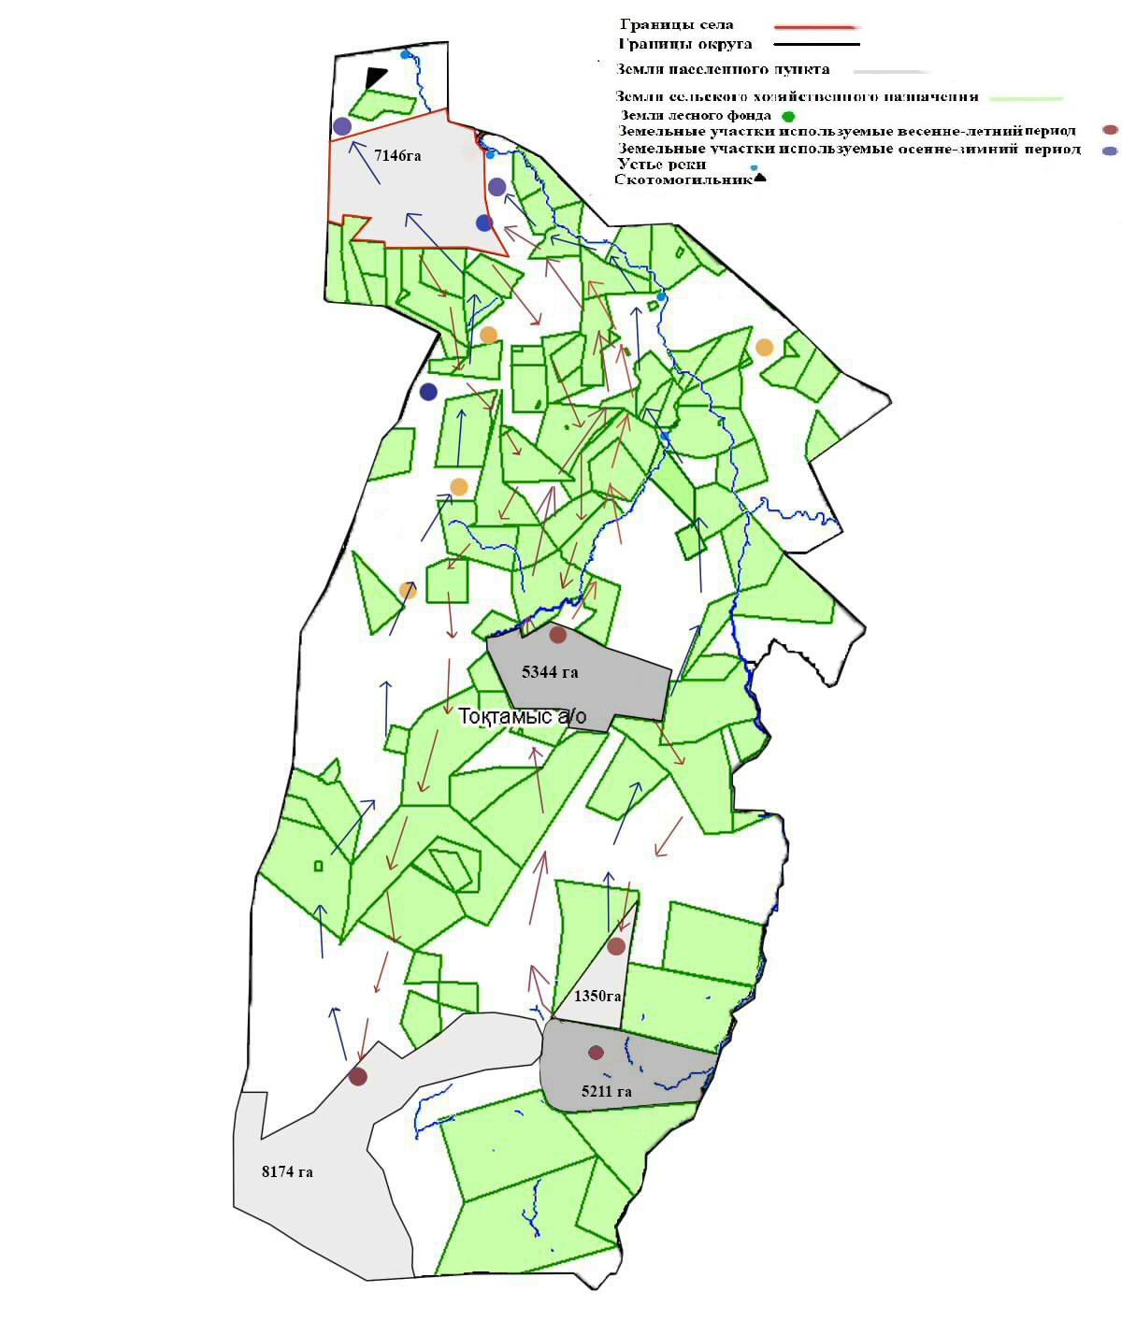

|  |  |
| --- | --- |
|  | Приложение 5 к Плану по управлению пастбищами и их использованию по  Токтамысскому сельскому округу на 2022-2023  годы |

**Схема перераспределения пастбищ для размещения поголовья сельскохозяйственных животных физических и юридических лиц, у которых отсутствуют пастбища, и перемещения его на предоставляемые пастбища**

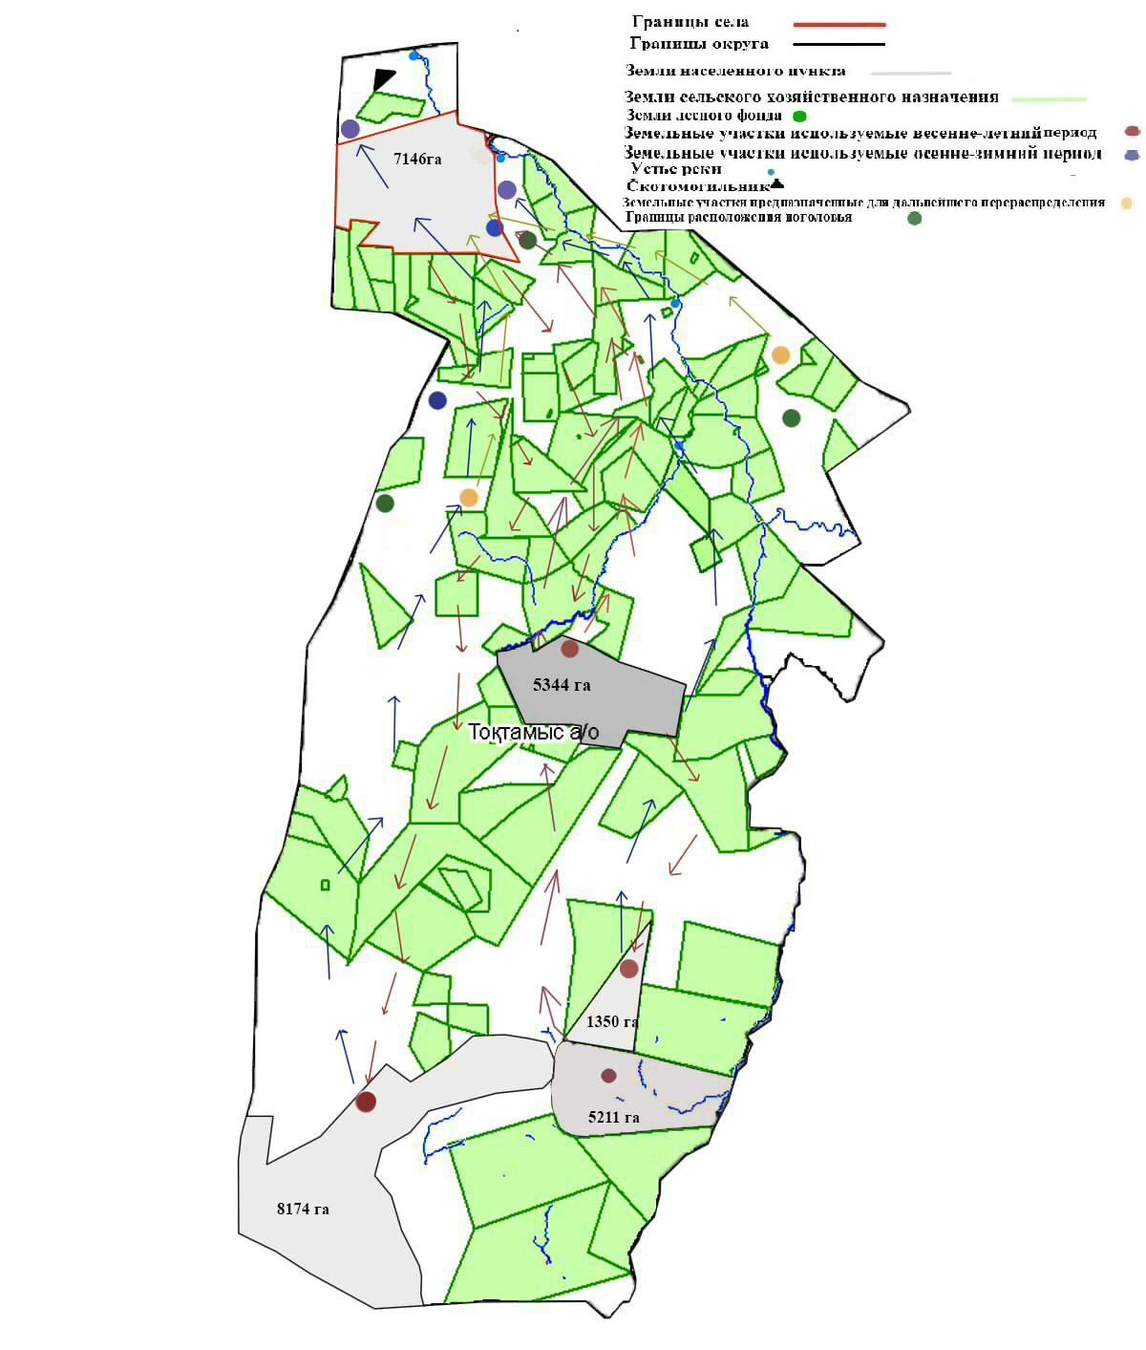

|  |  |
| --- | --- |
|  | Приложение 6 к Плану по управлению пастбищами и их использованию по  Токтамысскому сельскому округу на 2022-2023  годы |

**Схема размещения поголовья сельскохозяйственных животных на отгонных пастбищах физических и (или) юридических лиц, не обеспеченных пастбищами, расположенными в сельском округе**

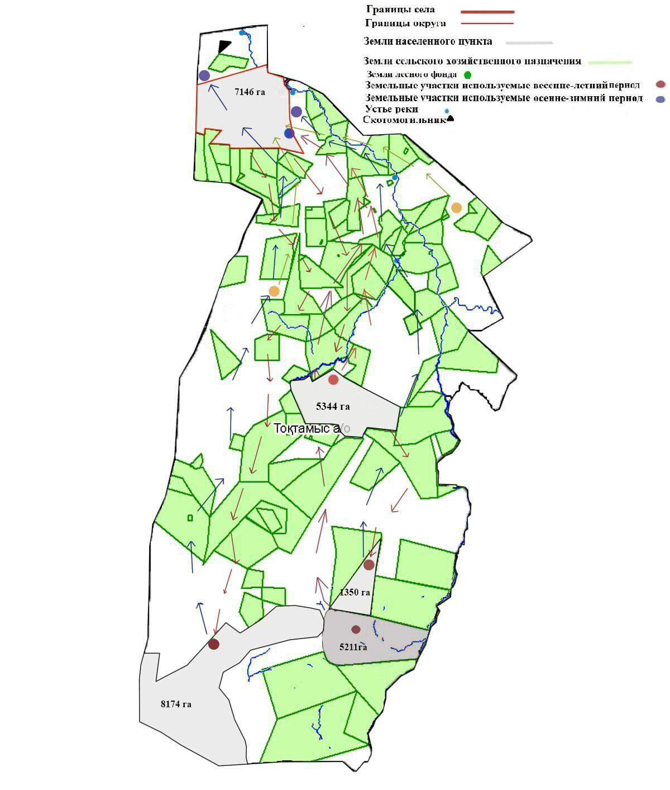

|  |  |
| --- | --- |
|  | Приложение 7 к Плану по управлению пастбищами и их использованию по  Токтамысскому сельскому округу на 2022-2023  годы |

**Календарный график по использованию пастбищ, устанавливающий сезонные маршруты выпаса и передвижения сельскохозяйственных животных по Токтамыскому сельскому округу**

|  |  |  |
| --- | --- | --- |
| № | Период перегона животных на пастбища | Период отгона животных с пастбища |
| 1 | 1 половина мая | 2 декада октября |

|  |  |
| --- | --- |
|  | Приложение 7-1 к Плану по управлению пастбищами и их использованию по  Токтамысскому сельскому округу на 2022-2023  годы |

**Календарный график по использованию пастбищ, устанавливающий сезонные маршруты выпаса и передвижения сельскохозяйственных животных**

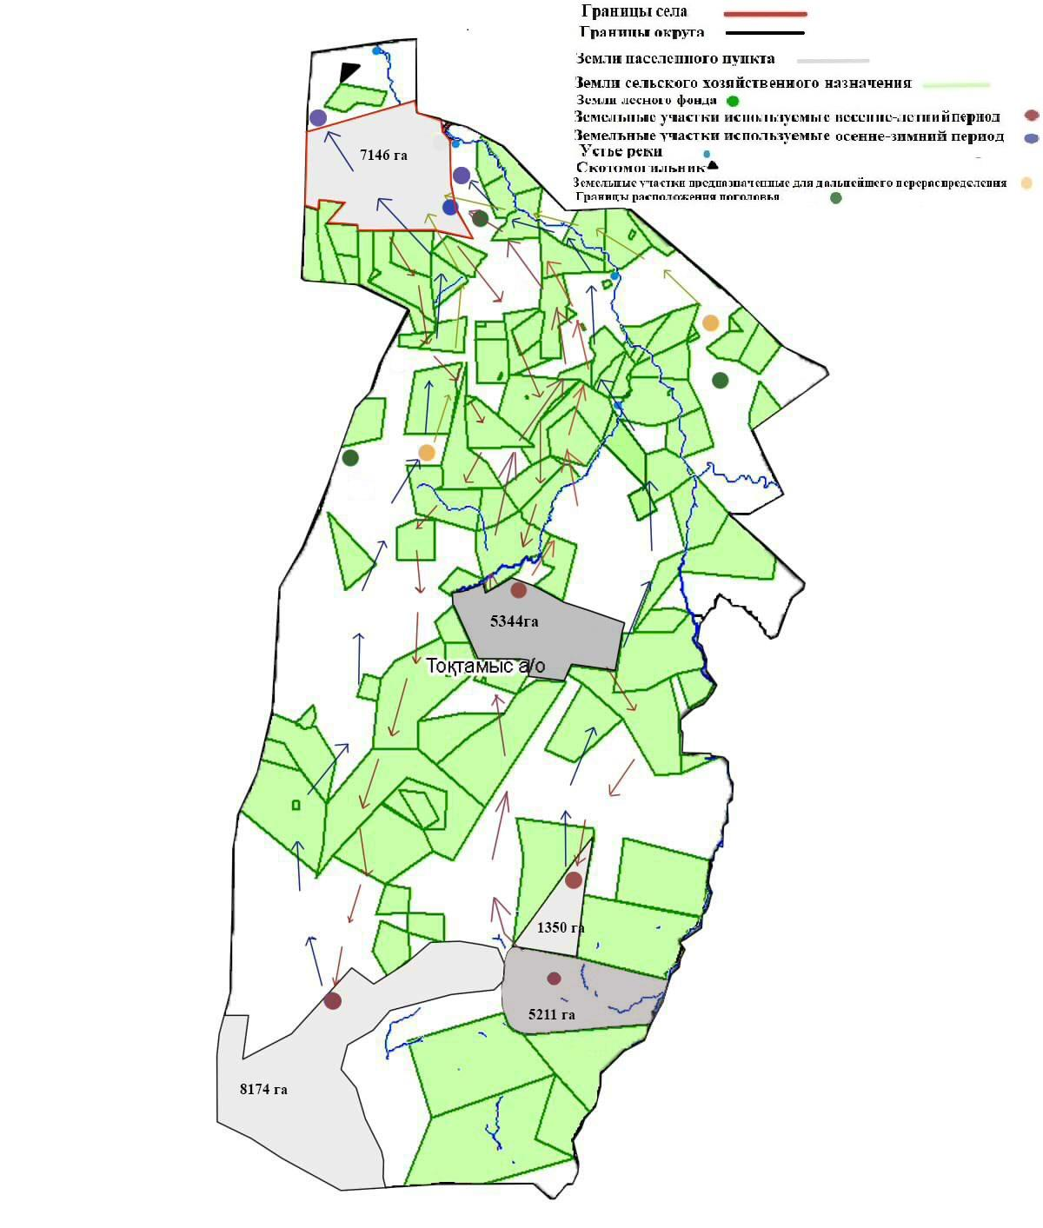

|  |  |
| --- | --- |
|  | Приложение 8 к Плану по управлению пастбищами и их использованию по  Токтамысскому сельскому округу на 2022-2023  годы |

**Владельцы крестьянских хозяйств, арендовавшие пастбищные земельные участки по Токтамыскому сельскому округу**

|  |  |  |  |  |  |  |  |  |  |  |
| --- | --- | --- | --- | --- | --- | --- | --- | --- | --- | --- |
| Порядковый номер | Владельцы крестьянских хозяйств, арендующие земельные участки | Площадь пастбищ, (га) | Наличие скота по видам, (голов) | | | | Норма потребности в пастбищах на1 голову, (га) | | | |
| КРС | Овцы-козы | Лошадь | Верблюд | КРС | Овцы-козы | Лошадь | Верблюд |
| 1 | "Айдос" к.х  Мұздыбаев.С | 2031,0 | - | - | - | - | - | - | - | - |
| 2 | "Аққозы"к.х  Қалиоллаұлы.Қ | 386,0 | - | - | - | - | - | - | - | - |
| 3 | "Шаған" к.х  Көркембаев Р | 1682,0 | - | - | - | - | - | - | - | - |
| 4 | "Көлбай" к.х  Бейсембинов Ш | 3086,0 | - | - | - | - | - | - | - | - |
| 5 | "Бейбарыс" к.х  Абдильдина Б | 2257,0 | - | - | - | - | - | - | - | - |
| 6 | "Айтуған" к.х  Алдабергенов.Б | 482,0 | - | - | - | - | - | - | - | - |
| 7 | "Майдан"к.х  Айтқазин А | 867,0 | - | - | - | - | - | - | - | - |
| 8 | "Назар" к.х  Алсейтова Г | 3343,0 | - | - | - | - | - | - | - | - |
| 9 | "Өтемырза" к.х  Рахимбаев А | 3988,0 | - | - | - | - | - | - | - | - |
| 10 | "Нұржан" к.х  Hұрсейтов Б | 3221,0 | - | - | - | - | - | - | - | - |
| 11 | "Сарғалдақ" к.х  Кенесбеков С | 662,0 | - | - | - | - | - | - | - | - |
| 12 | "Сұңқарлан" к.х  Абан Т | 1557,0 | - | - | - | - | - | - | - | - |
| 13 | "Марғұбан" к.х  Жүкенов А | 2394,0 | - | - | - | - | - | - | - | - |
| 14 | "Әмір" к.х  Байбулатов Т | 1500,0 | - | - | - | - | - | - | - | - |
| 15 | "Шыңғыс" к.х  Бектұров Б | 1363,0 | - | - | - | - | - | - | - | - |
| 16 | "Темірлан" к.х  Оразалин О | 3283,0 | - | - | - | - | - | - | - | - |
| 17 | "Тышқанбай" к.х  Қасен А | 578,0 | - | - | - | - | - | - | - | - |
| 18 | "Данияр" к.х  Оразбекова Н | 300,0 | - | - | - | - | - | - | - | - |
| 19 | "Сәулет" к.х  Әлсейтов М | 5846,0 | - | - | - | - | - | - | - | - |
| 20 | "Ұшқын" к.х  Ахтанберлыұлы М | 673,5 | - | - | - | - | - | - | - | - |
| 21 | "Қуаныш" к.х  Дегенбаева Т | 1388,0 | - | - | - | - | - | - | - | - |
| 22 | "Мырзабай" к.х  Әртелбекұлы М | 2264,0 | - | - | - | - | - | - | - | - |
| 23 | "Байғара" к.х  Мәжитов.С | 1581,0 | - | - | - | - | - | - | - | - |
| 24 | "Ерлан" к.х  Алин Е | 377,0 | - | - | - | - | - | - | - | - |
| 25 | "Қарашоқы" к.х  Медетқазыұлы Е | 868,0 | - | - | - | - | - | - | - | - |
| 26 | "Хан" ш.қ  Абдилдин О | 1497,0 | - | - | - | - | - | - | - | - |
| 27 | "Шахмардан" к.х  Конабеков Р | 767,0 | - | - | - | - | - | - | - | - |
| 28 | "Кәкім" к.х  Төлеуғожаұлы Ж | 2066,0 | - | - | - | - | - | - | - | - |
| 29 | "Жақман" к.х  Ғазезұлы Е | 3195,0 | - | - | - | - | - | - | - | - |
| 30 | "Дулат" к.х  Мұхтаров Д | 13665,0 | - | - | - | - | - | - | - | - |
| 31 | "Мағжан" к.х  Мұздыбайұлы А | 18606,0 | - | - | - | - | - | - | - | - |
| 32 | "Әтей"к.х  Көппай Қ | 11852,0 | - | - | - | - | - | - | - | - |
| 33 | "Тиштағұл" к.х  Тиштагулов Н | 3011,0 | - | - | - | - | - | - | - | - |
| 34 | "Нұр" к.х  Мусипов С | 192,0 | - | - | - | - | - | - | - | - |
| 35 | "Талант" к.х  Өмірзақов H | 964 | - | - | - | - | - | - | - | - |
| 36 | "Әміре" к.х  Әбділдин Н | 2081 | - | - | - | - | - | - | - | - |
| 37 | "Ақан" к.х  Абдилдин А | 3198 | - | - | - | - | - | - | - | - |
| 38 | "Айзада" к.х  Мухамедияров Д | 2885 | - | - | - | - | - | - | - | - |
| 39 | "Әлихан" к.х  Мұздабай С | 1201 | - | - | - | - | - | - | - | - |
| 40 | "Мирас" к.х  Алсейтов Н | 2450 | - | - | - | - | - | - | - | - |
| 41 | "Қаратау" к.х  Абдилдин Б | 165 | - | - | - | - | - | - | - | - |
|  | Барлығы | 101088 | - | - | - | - | - | - | - | - |

|  |  |
| --- | --- |
|  | Приложение 9 к Плану по управлению пастбищами и их использованию по  Токтамысскому сельскому округу на 2022-2023  годы |

**Поголовье скота поТоктамысскому сельскому округу в разрезе распределение пастбищ для размещения**

|  |  |  |  |  |  |  |  |  |  |
| --- | --- | --- | --- | --- | --- | --- | --- | --- | --- |
| Порядковый номер | Наименование населенного пункта | Площадь пастбищ, га | Вид животных | Всего поголовье скота | Норма потребности в пастбищах на1 голову, га | Потребность пастбищ, га | Не обеспечено пастбищами, га | Обеспеченность потребности, процент | Излишки, га |
| **1** | **2** | **3** | **4** | **5** | **6** | **7** | **8** | **9** | **10** |
| 1 | Токтамыс | 16070 | КРС | 2500 | 7,5 | 18750 | 7697 | 69 | - |
| МРС | 850 | 1,5 | 1275 | 558 | 5 | - |
| Лошади | 800 | 9 | 7200 | 2900 | 26 | - |
|  | Барлығы | 16070 |  |  |  | 27225 | 11155 | 100 | - |

      Примечание: земельные участки крестьянских хозяйств, зарегистрированных в сельском округе, расположены вне территории населенного пункта. Данные по количеству поголовья скота, представленные в таблице, являются личными животными населения.

© 2012. РГП на ПХВ «Институт законодательства и правовой информации Республики Казахстан» Министерства юстиции Республики Казахстан